PPEAO
Module de sélection des données pour extraction
mise à jour : 08/10/2010 03:36:00 PM

Sommaire
Utilisation 1
Sélection par espèces 1
Sélection spatiale 3
Sélection temporelle 3
Sélection du type d’exploitation 3
Finalisation de la sélection 7
Fonctionnement 9
Passage d’une étape à l’autre 9
Affichage/masquage de la sélection en cours 10
Finalisation de la sélection 10

La section « consulter » du site PPEAO (http://serveur.xxx/extraction/selection/selection.php) permet aux utilisateurs de sélectionner des données qu’ils souhaitent consulter et extraire pour une utilisation ultérieure.
Ce document présente le module permettant de sélectionner les données à extraire. Pour les étapes à partir du choix de la filière d’extraction ou de l’affinage de la sélection pour les statistiques de pêche, se reporter à la documentation sur le module d’extraction.

Utilisation

Sélection par espèces
La première étape est le choix de l’utilisateur de sélectionner des espèces ou familles en particulier.
En bas de page, un encadré affiche en permanence le nombre de campagnes (et coups de pêche) et de périodes d’enquête (et de débarquements/activités) correspondant à la sélection courante de l’utilisateur. Ces valeurs sont mises à jour à chaque nouvelle étape du processus de sélection.
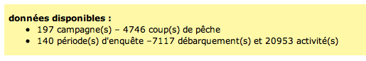
Si l’utilisateur choisit « non », il passe directement à l’étape de sélection des pays/systèmes, sans filtre sur les espèces.
Si l’utilisateur choisit « oui », le système lui présente une liste des familles et espèces pour lesquelles des données sont disponibles (campagnes et/ou périodes d’enquête).
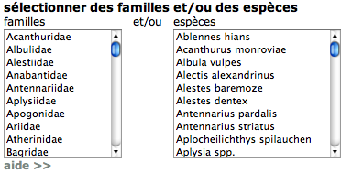
L’utilisateur peut choisir des familles et/ou des espèces de manière indépendante. Sous le sélecteur, un lien « aide >> » permet d’afficher ou de masquer l’aide sur l’étape de sélection en cours.
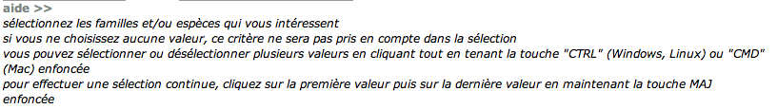
Une fois que l’utilisateur a sélectionné au moins une valeur dans l’une des deux catégories proposées, le lien permettant de passer à l’étape suivante s’affiche sous le sélecteur.
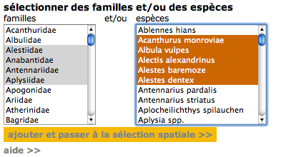

Note : les liens « [modifier ma sélection] » présents en haut à droite et en bas à droite de la page permettent, à chaque étape du processus de sélection, d’afficher la totalité de la sélection et de revenir sur l’une des étapes précédentes.
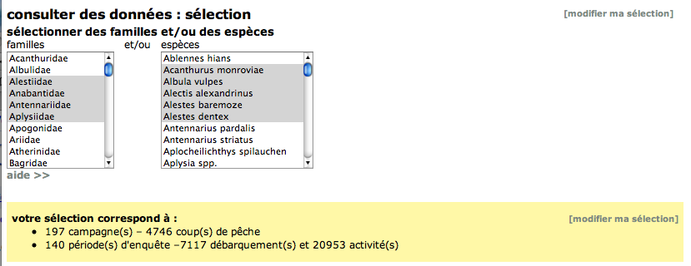
(exemple à l’étape de sélection du type d’exploitation)
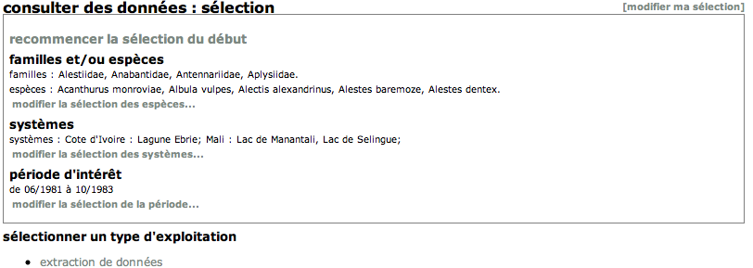
Cliquer sur l’un des liens « modifier la sélection… » permet de revenir à cette étape.

Sélection spatiale
La sélection spatiale a pour but de sélectionner des systèmes et commence par la sélection d’un ou plusieurs pays. Si l’utilisateur ne sélectionne que des pays, tous les systèmes de ces pays seront utilisés pour le reste du processus de sélection. Sélectionner un ou plusieurs pays affiche la liste des systèmes correspondant à ces pays et pour lesquels des données existent. Si l’utilisateur a sélectionné des familles ou espèces à l’étape précédente, la liste des pays est filtrée en fonction de ces choix.
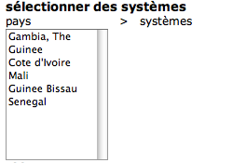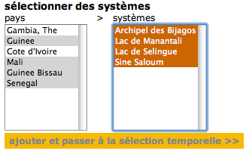

Sélection temporelle
L’étape suivante est la sélection de la période pour laquelle extraire les données. Le système affiche la couverture complète des données disponibles pour les critères de la sélection en cours et propose à l’utilisateur de choisir une sous-période sous forme de couples année de début/mois de début-année de fin/mois de fin.
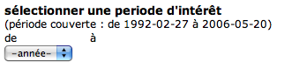
À noter que, pour les années de début et de fin, il se peut que tous les mois ne soient pas disponibles.
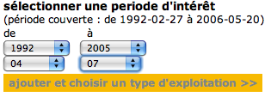

Sélection du type d’exploitation
L’étape suivante est le choix du type d’exploitation, à savoir l’extraction de données (de pêche expérimentale ou artisanale) ou de statistiques de pêche.
À ce niveau, un contrôle est fait sur le niveau d’accès de l’utilisateur :
- Si l’utilisateur n’est pas connecté, un message lui indique qu’il doit se connecter pour pouvoir continuer le processus. Si l’utilisateur ne se connecte pas, il ne peut pas poursuivre.
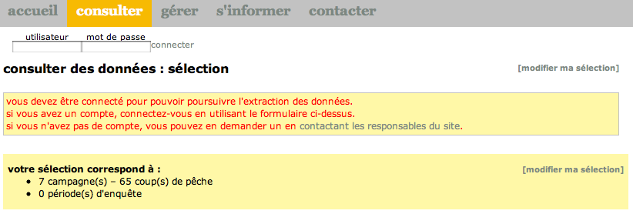
- Si l’utilisateur est connecté, le système vérifie ses droits d’accès aux données récentes et, le cas échéant, recalcule le nombre de campagnes/périodes d’enquêtes qui lui sont accessibles.
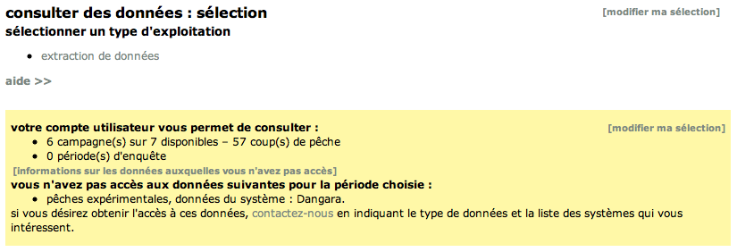
Le lien « [informations sur les données auxquelles vous n'avez pas accès] » permet à l’utilisateur de voir la liste des unités géographiques auxquelles il n’a pas un accès complet. Si l’utilisateur poursuit le processus de sélection, il ne pourra extraire qu’une partie des données disponibles, à savoir uniquement celles auxquelles il a accès.
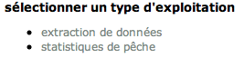
A noter que, dans le cas où la sélection en cours correspond à zéro période d’enquête, l’extraction des statistiques de pêche ne sera pas proposée, puisque celles-ci ne concernent que la pêche artisanale.

Extraction de données
Le processus d’extraction de données débute par le choix du type de données à extraire.
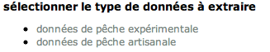
À noter que, dans le cas où la sélection en cours correspond à zéro période d’enquête, l’extraction de données pêche artisanale ne sera pas proposée, et de même pour les données de pêche expérimentales si la sélection correspond à zéro campagnes.
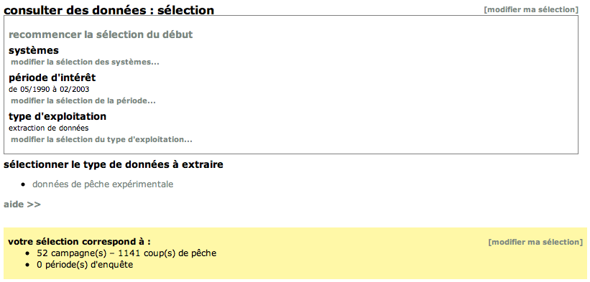

Extraction de données de pêche expérimentale

Sélection des secteurs
La sélection des données expérimentale se poursuit par le choix des secteurs concernés.
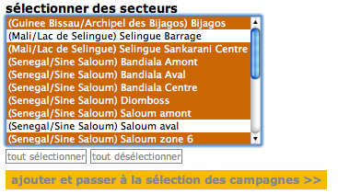
Sous le sélecteur, des boutons « tout sélectionner » et « tout désélectionner » permettent de faire ce qu’ils indiquent.

Sélection des campagnes
L’étape suivante affiche la liste des campagnes correspondant à la sélection de l’utilisateur et lui permet d’en choisir certaines.
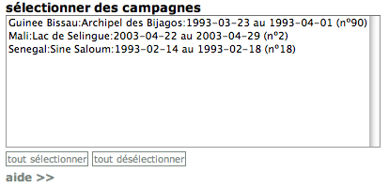

Sélection des engins de pêche
Une fois les campagnes choisies, le système propose de filtrer les données selon le type d’engin de pêche utilisé pour les captures.
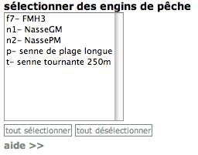
Une fois la sélection des engins faite, le lien permettant de finaliser la sélection s’affiche.
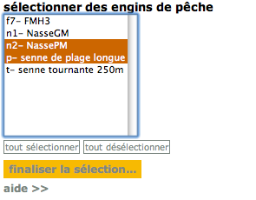

Extraction de données de pêche artisanale

Sélection des secteurs
La sélection des données artisanales se poursuit par le choix des secteurs concernés.
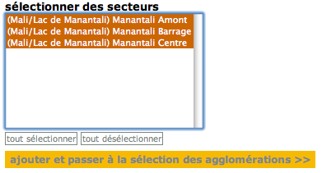

Sélection des agglomérations
Une fois les secteurs choisis, la sélection des données artisanales se poursuit par le choix des agglomérations concernées.
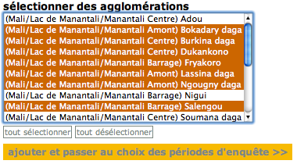

Sélection des périodes d’enquête
L’étape suivante affiche la liste des périodes d’enquête correspondant à la sélection de l’utilisateur et lui permet d’en choisir certaines.
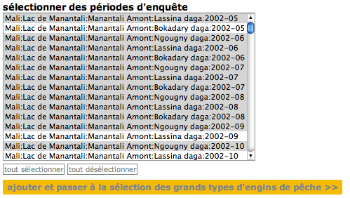

Sélection des grands types d’engins de pêche
Une fois les campagnes choisies, le système propose de filtrer les données selon le grand type d’engins de pêche utilisé pour les captures.
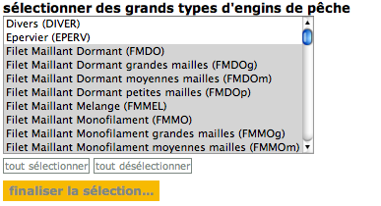
Une fois la sélection des grands types d’engins faite, le lien permettant de finaliser la sélection s’affiche.

Extraction de statistiques de pêche
L’utilisateur a le choix entre des statistiques par agglomérations ou des statistiques générales.

Statistiques par agglomérations
La sélection des statistiques par agglomérations suit exactement le même processus que la sélection des données de pêche artisanale (se reporter au paragraphe correspondant).

Sélection des secteurs

Sélection des agglomérations

Sélection des périodes d’enquête

Sélection des grands types d’engins de pêche

Statistiques générales
La sélection de statistiques générales commence par la sélection de systèmes ou de secteurs.

Sélection des systèmes ou des secteurs
L’utilisateur peut, comme pour le choix des pays/systèmes, choisir des systèmes, auquel cas tous les secteurs correspondant à ces systèmes seront utilisés, ou sélectionner des secteurs individuels.
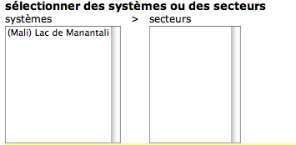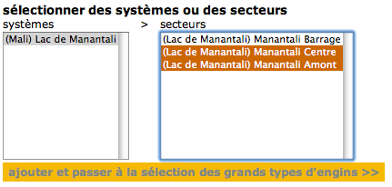

Sélection des grands types d’engins
La sélection des grands types d’engins se déroule comme pour la sélection des données de pêche artisanale (se reporter au paragraphe correspondant).

Finalisation de la sélection
Quel que soit le type d’exploitation choisi, la sélection se termine sur l’écran de finalisation qui affiche un lien permettant de passer au choix d’une filière d’exploitation (Peuplement, NT/PT, Environnement, Biologie etc.) ou d’affiner les sélections pour les statistiques (variables optionnelles, regroupements d’espèces etc.), selon que l’on a choisi d’extraire des données ou des statistiques.
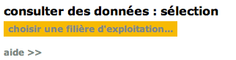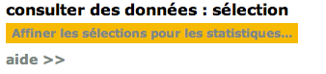
À cette étape, il est toujours possible de revoir et/ou de modifier sa sélection en cliquant sur un des liens « [modifier ma sélection] ».
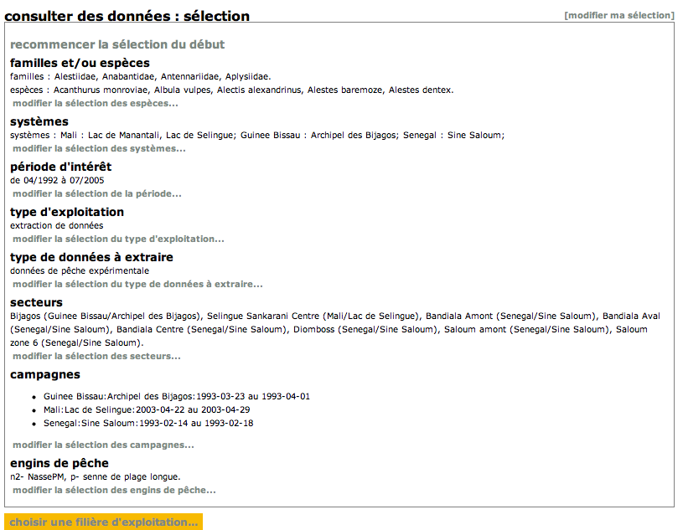

Si de la documentation additionnelle sur les données sélectionnées est disponible, le système affiche un message et donne la possibilité à l’utilisateur d’en consulter la liste en cliquant sur le lien « [afficher les documents disponibles] ».
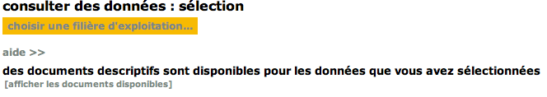
La liste affiche les métadonnées disponibles selon trois catégories : documents (textes, notes, rapports…), figures (photos, schémas…) et cartes (fichiers SIG exploitables par des applications de cartographie).
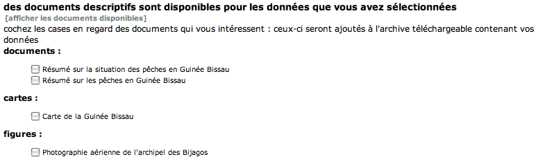
Comme indiqué, les documents cochés seront ajoutés dans l’archive ZIP contenant les fichiers de données que l’utilisateur pourra télécharger à la fin du processus d’extraction.
Si une description du document est disponible, un lien « [infos] » est affiché en regard du titre : passer la souris sur ce lien permet de lire cette description.
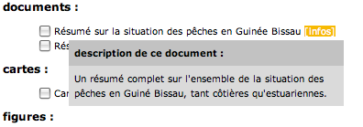

[Note : pour la suite du processus, se reporter au document dédié à l’extraction]

Fonctionnement
Le script principal utilisé par la sélection est le suivant :
/extraction/selection/selection.php
À chaque étape du processus de sélection, les sélections des étapes précédentes sont affichées sous forme de résumé, tandis que l’étape en cours est affichée sous forme d’un sélecteur.
Ainsi, le script principal est constitué d’une suite d’appel à des fonctions d’affichage de chaque étape :
afficheChoixEspeces();
afficheTaxonomie();
afficheGeographie();
affichePeriode();
etc. qui, selon l’étape où l’on se trouve, affichent le résumé de la sélection, affichent le sélecteur ou n’affichent rien.
Par exemple, si l’on est à l’étape 3 (sélection spatiale), afficheChoixEspeces() et afficheTaxonomie() affichent le résumé, afficheGeographie() affiche le sélecteur de pays/systèmes et affichePeriode() n’affiche rien. Toues ces fonctions afficheXXX() sont définies dans le script /extraction/selection/sélection_functions.php.
Au début de chaque étape, l’encadré affichant le nombre de campagnes et périodes d’enquête disponibles est mis à jour par le biais de la fonction prepareCompteur(), qui fait des requêtes sur la base et stocke dans une variable le nombre et les identifiants uniques des campagnes, coup de pêche, périodes d’enquêtes, débarquements et activités disponibles, par le biais d’appels à la fonction countMatchingUnits2().
Ce résultat est d’ailleurs utilisé dans l’ensemble du processus de sélection afin de filtrer en cascade les données disponibles à chaque étape.

Passage d’une étape à l’autre
Afin de s’assurer que les utilisateurs sélectionnent au moins une valeur dans chacun des sélecteurs, le lien permettant de passer à l’étape suivante est masqué par défaut. Lorsque l’on change l’état des <select>, des fonctions JavaScript sont appelées pour afficher ou masquer ce lien, selon qu’au moins une valeur est sélectionnée ou pas.

Sélection à la souris d’une valeur dans un <select> : chaque <select> est doté d’une propriété de type

onchange="javascript:toggleNextStepLink(selectId1,selectId2,'nextStepLinkId');"
dès que le <select> change (l’utilisateur clique sur une des options), le script est exécuté : si au moins une valeur est sélectionnée dans l’un des deux <select> « selectId1 » et « selectId2 », le lien dont l’id est « nextStepLinkId » est affiché, sinon il est masqué. La présence des deux selectId permet de gérer les cas ou l’on peut passer à l’étape suivante en ayant choisi des valeurs dans un des deux <select>, par exemple « familles » ou « espèces ».

Utilisation des boutons « tout sélectionner » et « tout désélectionner » : cliquer sur un de ces liens déclenche la fonction javascript « toggleSelectSelection(select,what, nextStepLinkId) » qui s’applique au <select> d’id « select » et au lien « nextStepLinkId » :

Le bouton « tout sélectionner » appelle la fonction avec what=’all’, ce qui provoque la sélection de toutes les valeurs du <select> et l’affichage du lien nextStepLinkId qui permet de passer à l’étape suivante.

Le bouton « tout désélectionner » appelle la fonction avec what=’none’, ce qui provoque la désélection de toutes les valeurs du <select> et le masquage du lien nextStepLinkId.

Affichage/masquage de la sélection en cours
Le résumé de la sélection de l’utilisateur est inclus dans un élément <div> qui est masqué par défaut, permettant d’économiser de l’espace sur la page. Cliquer sur l’un des liens [modifier ma sélection] appelle la fonction toggleSelection() qui affiche ou masque ce <div> avec un effet d’animation utilisant la bibliothèque JavaScript Mootools 1.11.

Finalisation de la sélection
Une fois le processus de sélection terminé, le lien « choisir une filière d’exploitation » ou « affiner les sélections pour les statistiques » transmet la sélection de l’utilisateur au script d’extraction, sous la forme d’une variable contenant un objet XML.
Il est possible d’afficher ce document XML au lieu de passer à l’extraction, ce qui peut être utile pour des questions de vérification, par exemple. Pour cela, à l’étape de finalisation de la sélection, il suffit d’ajouter manuellement « &xml=1 » à la fin de l’adresse URL de la page en cours
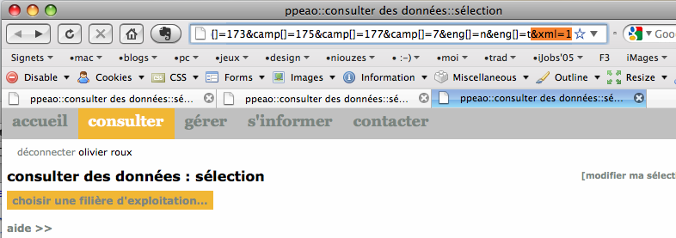
puis de cliquer normalement sur le lien « choisir une filière d’exploitation » ou « affiner les sélections pour les statistiques ».
Selon le navigateur Internet que vous utilisez, le document XML sera affiché de façon structurée ou en texte brut.
